
Проблема наркомании в подростковом возрасте в последние годы стала актуальна. Это трагедия не только семьи, в которой есть больной наркоманией, но и всего общества. Чтобы подрастающее поколение было полноценным, необходимо уберечь детей от этого зла.
Мы предоставляем вам рекомендательный список литературы «Подросток и наркотики. Выбери жизнь!» Книги о наркотиках и обо всем, что с ними связано. Прочтите книги о наркотиках внимательно. Поверьте, многим они помогут найти единственно правильный выход из критической жизненной ситуации.

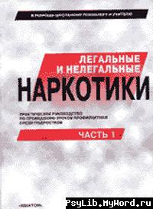
Ананьев, В.А. Легальные и нелегальные наркотики. В 2 ч. / В.А. Ананьев. – 2-е изд., перераб. и доп. – Санкт- Петербург : «ИМАТОН», 2000. – 95с.
Практическое руководство по проведению уроков профилактики среди подростков.

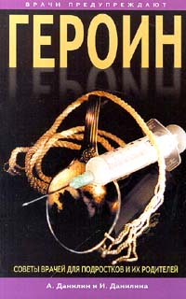
Данилин, А. Героин / А. Данилин, И. Данилина. – Москва : Центрполиграф, 2001. – 184с. – (Врачи предупреждают).
История героина, основы производства этого сильнодействующего наркотика. Подробно описано воздействие героина на организм человека, а также проявления синдрома зависимости к нему.

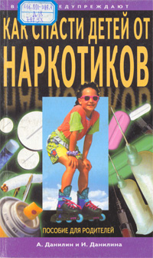
Данилин, А. Как спасти детей от наркотиков / А. Данилин, И. Данилина. – Москва : Центрполиграф, 2001. – 348с. – (Врачи предупреждают).
Рассматривается проблема детской наркомании. Подробно перечислены причины, толкающие детей на употребление наркотиков, описано их воздействие на организм.

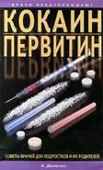
Данилин, А. Кокаин, первитин и другие психостимуляторы / А. Данилин. – Москва : Центрполиграф, 2000. – 282с. – (Врачи предупреждают).
Советы врачей для подростков и их родителей.

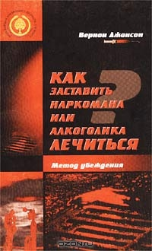
Джонсон, Вернон. Как заставить наркомана или алкоголика лечиться? / Вернон Джонсон. – Москва : Ин-т исслед. В. Секачев, 2000. – 128с.
Руководство для родных и близких тех, кто страдает от химической зависимости.

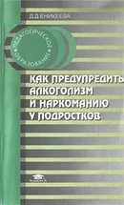
Еникеева, Д.Д. Как предупредить алкоголизм и наркоманию у подростков : учеб. пособие для студ. сред. и высш. пед. учеб. заведений / Д.Д. Еникеева. – Москва : Академия, 2001. – 144с. – (Пед. образование).
Рекомендации по профилактике наркомании и алкоголизма у подростков.


Иванова, Ева. Как помочь наркоману / Ева Иванова. – Санкт-Петербург : Комплект, 1997. – 187с. – (Рука помощи).
Описаны виды наркоманий и способы лечения и реабилитации. Основная часть книги посвящена историям жизни наркоманов, которые бросили употреблять наркотики.

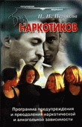
Исмуков, Н.Н. Без наркотиков / Н.Н. Исмуков. – Москва: ФАИР-ПРЕСС, 2001. – 384с. – (Попул. медицина).
Программа предупреждения и преодоления наркотической и алкогольной зависимости.

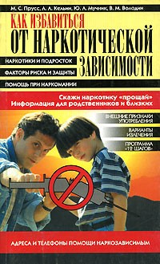
Как избавиться от наркотической зависимости. Скажи наркотику «прощай» / авт-сост. М.С. М.С. Прусс, Л.Л. Кельин, Ю.Л. Мучник, В.М. Володин. – Санкт-Петербург : «Нева» ; Москва : ОЛМА-ПРЕСС, 2002. – 160с.
Как бороться с наркоманией и возможно ли это в принципе? Ответы на все вопросы, изложены в книге.

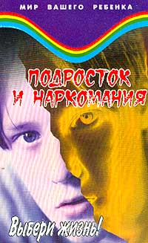
Комиссаров, Б.Г. Подросток и наркотики. Выбери жизнь! / Б.Г. Комиссаров.– Ростов н/Д : Феникс, 2001. – 128с. – (Мир вашего ребенка).
Как уберечь детей от наркотиков? Большое внимание уделено профилактической работе с трудными подростками в школе и дома.

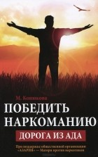
Конюкова, М. Победить наркоманию : дорога из ада / М. Конюкова. - Ростов н/Д : Феникс, 2015. – 157с.
Истории наркоманов, их родителей и тех, кто посвятил жизнь лечению страшной болезни под названием «наркомания». Болезни не только тела, но и души, и семьи, и всего общества в целом.

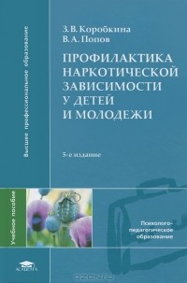
Коробкина, З.В. Профилактика наркотической зависимости у детей и молодежи : учеб. пособие для студ. высш. пед. учеб. заведений / З.В. Коробкина, В.А. Попов. – 4-е изд. - Москва : «Академия», 2010. – 192с.
Дан всесторонний анализ причин потребления детьми и молодежью алкоголя, наркотиков, проанализированы основные пути преодоления этого негативного социального явления. Наибольшее внимание уделено антинаркотическому просвещению детей и молодежи в образовательной среде и семье.

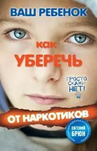
Кульчитский, Г. Ваш ребенок. Как уберечь от наркотиков / Г. Кульчитский. – Москва : Эксмо, 2012. – 240с.
Инструкция для родителей от главного нарколога Евгения Брюна.

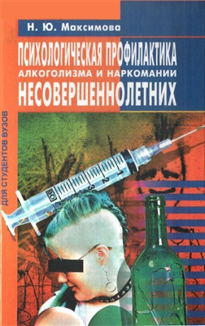
Максимова, Н.Ю. Психологическая профилактика алкоголизма и наркомании несовершеннолетних : учеб. пособие / Н.Ю. Максимова. – Ростов н/Д : Феникс, 2000. – 384с. – (Учебники «Феникса»).
Представлена система психолого-педагогических воздействий, направленных на профилактику возникновения у подростков психологической готовности к употреблению алкоголя и наркотиков.

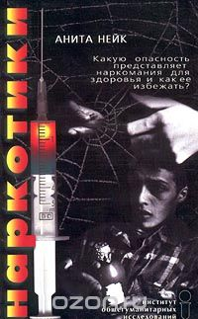
Нейк, Анита. Наркотики. / Анита Нейк. – Москва : Ин-т исслед. В. Секачев, 2001. – 128с.
Какую опасность представляет наркомания для здоровья и как ее избежать?

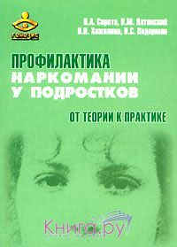
Профилактика наркомании у подростков. От теории к практике / Н.А. Сирота, В.М. Ялтонский, И.И. Хажилина, Н.С. Видерман. – Москва : Генезис, 2001. – 216с.
Представлены две тренинговые программы обучения здоровому образу жизни.

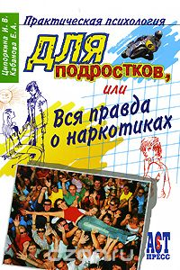
Ципоркина, И. В. Практическая психология для подростков, или Вся правда о наркотиках / И.В. Ципоркина, Е.А. Кабанова. – Москва : АСТ-ПРЕСС, 2008. – 288с. – (Практическая психология).
Почему подросток даже из благополучной семьи садится на наркотики? Есть ли механизмы избавления от порочной зависимости? Как уберечься от этой «чумы» нашего времени?

